小学数学西南师大课标版三年级下册
第二单元第一节《面积和面积单位》第1课时活动设计
科目版本 | 小学数学 西南师大版 三年级下册
章 节 | 第二单元 第一节
课 名 | 面积和面积单位 第1课时
学习目标 | - 能结合实物和平面图形理解面积的含义，培养空间观念。  - 通过观察、操作培养学生初步的逻辑思维能力和创新意识。
具体环节设计
教学环节 | 内 容
1. 教师上课
1.1 情景导入 | 1. 看一看，图中孩子们在讨论什么呢？  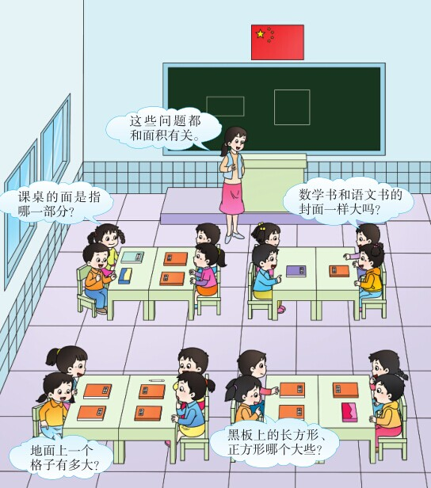  2. 根据同学们讨论的问题，猜一猜我们今天将要学习什么知识？  小结：孩子们讨论的问题都和面积有关。
1.2 探索新知 | 1. 认识物体的面。  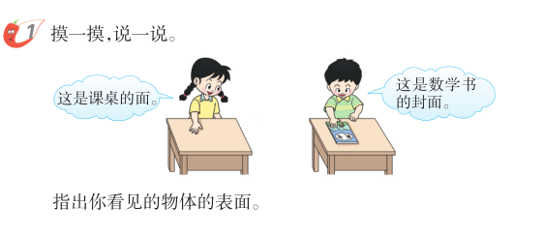  （1）摸一摸老师的手掌面？再摸一摸自己的手掌面。  （2）摸桌面，边摸边说：这是课桌的面。  （3）摸一摸，说一说:这是数学书的封面。  （4）你还能指出哪些物体的面？加上动作。  2．认识面积。  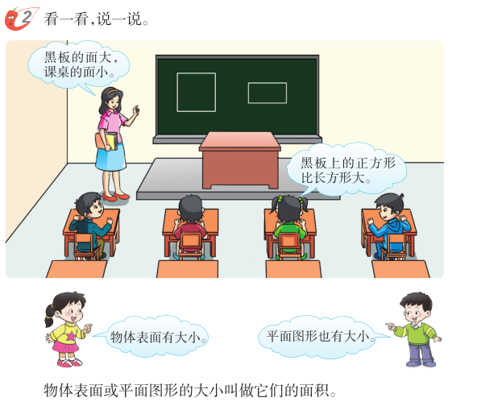  （1）认识物体表面的面积。  ①比一比老师的手掌面和你的手掌面，谁的大？  ②比一比，手掌面和数学书封面，哪个面大呢？  ③比较周围的物体面的大小。小组内说一说。  小结：物体的面是有大小的，有的物体面大，有的物体面小。物体表面的大小叫做物体表面的面积。比如：数学书封面的大小就是数学书封面的面积。什么是黑板的面积呢？  ④小组内说一说教室墙面、地面、桌面、文具盒面……它们的面积分别指什么呢？  小组交流汇报：墙面的是大小是墙面的面积；地面的大小是地面的面积……  （2）认识平面图形的面积。  ①出示平面图形。平面图形有大小吗？屏幕的正方形和长方形哪个大一些？  ②什么是平面图形的面积呢？  小结：平面图形的大小叫做平面图形的面积。比如：长方形的大小叫长方形的面积。画一个平面图形，说一说画的平面图形的面积。  （3）归纳面积的意义。把物体表面的面积和平面图形的面积两方面的意思概括起来说一说。
1.3 课堂活动 | 1. 把物体向上的一面涂上颜色。  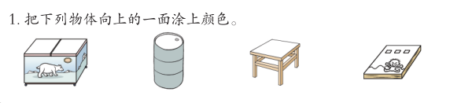
1.3 课堂活动 | 2. 指出图形的周长和面积。  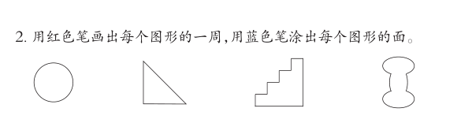
1.4 拓展练习 | 观察并思考生活中哪些地方会涉及面积？
2. 学生自学
2.1 跟我学 | 视频部分  自学目标：  1. 能结合实物和平面图形理解面积的含义，培养空间观念。  2. 通过观察、操作培养学生初步的逻辑思维能力和创新意识。
2.2 跟我练 | 1. 把物体向上的一面涂上颜色。  答案：（略）
2.2 跟我练 | 2. 指出图形的周长和面积。  答案：（略）
3．常见问题
如何让孩子更好地理解面积的意义？
答：本课在创设了良好的生活情景的基础上，为学生提供了较为丰富的利于观察、操作、思考的素材。我们也应该利用这一点， 在进行面积意义的学习时，让孩子摸一摸，画一画，说一说，用多种方法体验物体表面的面积和图形的面积。

